**Επανάληψη των κεφαλαίων του σχολικού βιβλίου:**

α)Από την «Εκκλησία του Δήμου» στην «Εκκλησία του Χριστού», σελίδα 24-25 (ανάγνωση)

β)Κοινότητες μέσα στην έρημο: Μοναχισμός, σελίδες 27-30 (ανάγνωση)

Κατόπιν δείτε τα ντοκιμαντέρ ψηφιακής τεχνολογίας με θέμα το **ΑΓΙΟ ΟΡΟΣ** και τον μοναχισμό, ώστε να εμπνευστείτε( πατήστε τον κένσορα πάνω στην διεύθυνση ,για να ανοίξει η σύνδεση ή αντιγράψτε και επικολλήστε την διεύθυνση στο Google).

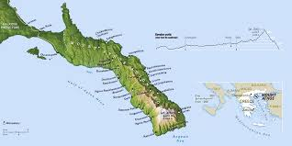

[**https://gofile.io/?c=8V4s1w**](https://gofile.io/?c=8V4s1w)[**https://gofile.io/?c=UDSGxo**](https://gofile.io/?c=UDSGxo)[**https://gofile.io/?c=1vgFf7**](https://gofile.io/?c=1vgFf7)

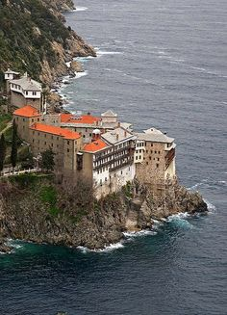

Μετά από όσα διαβάσατε και είδατε ,γράψτε ένα κείμενο για τα χαρακτηριστικά της πρώτης εκκλησίας που προσπαθούν να διασώσουν οι μοναχοί στα μοναστήρια.

Ό, τι υλικό ιδιαίτερο έχετε για το θέμα και θέλετε να μου το στείλετε, ώστε να το κοινοποιήσω ,ευχαρίστως να το δεχτώ.

**Το Άγιο Όρος μέσα από τη ζωγραφική**

**Το Άγιο Όρος αποτελεί έναν μοναδικό μέρος έμπνευσης καλλιτεχνών που μέσα από τα τοπία που γνωρίζουν δημιουργούν ξεχωριστά έργα τέχνης.**

Δείτε κάποιους από τους πίνακες ζωγραφικής Ελλήνων και ξένων δημιουργών…

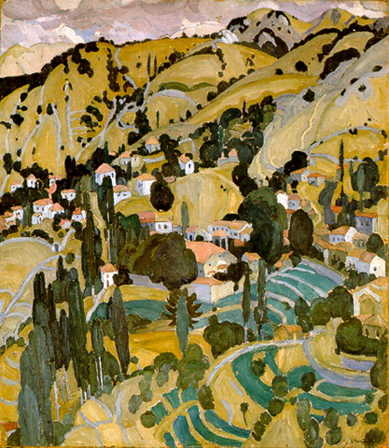

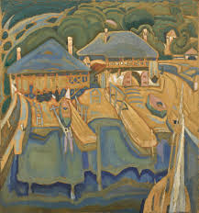πίνακες Σπύρου Παπαλουκά

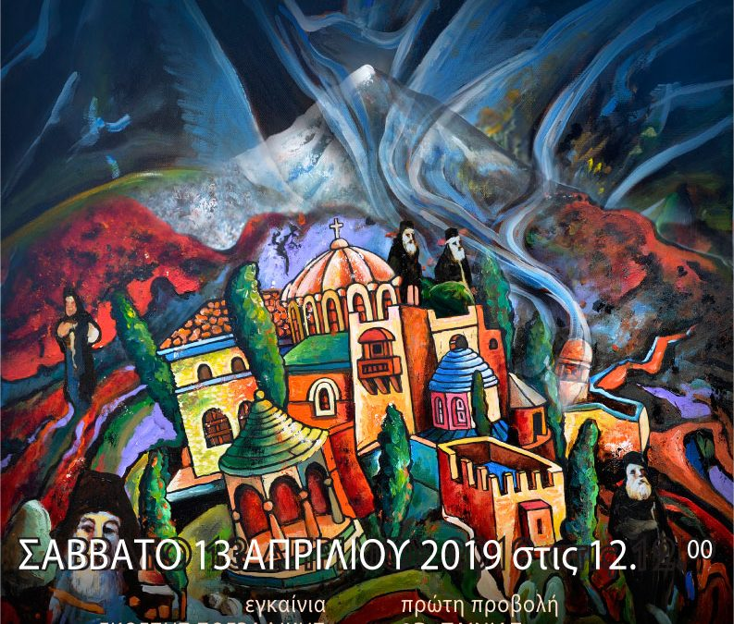

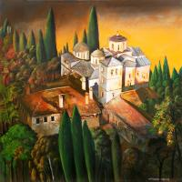

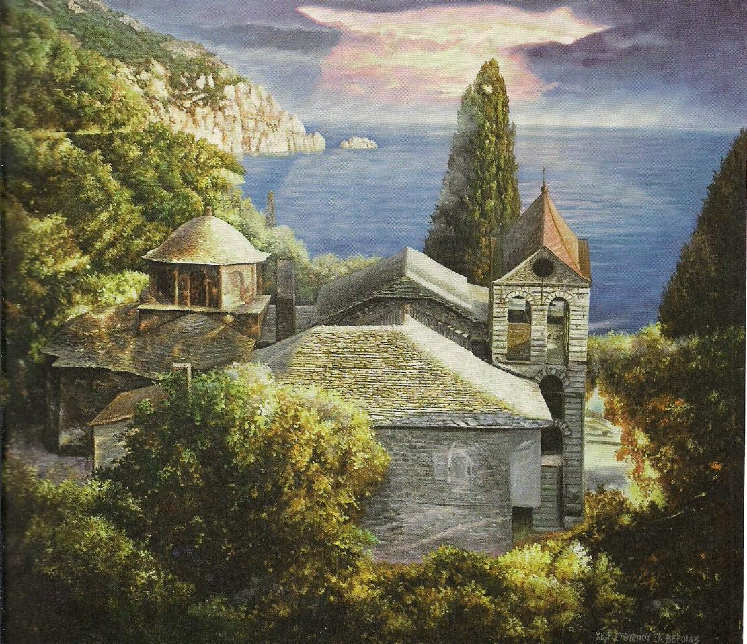

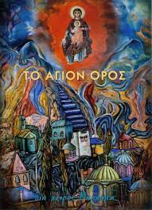πίνακες Ε. Βαρλάμη

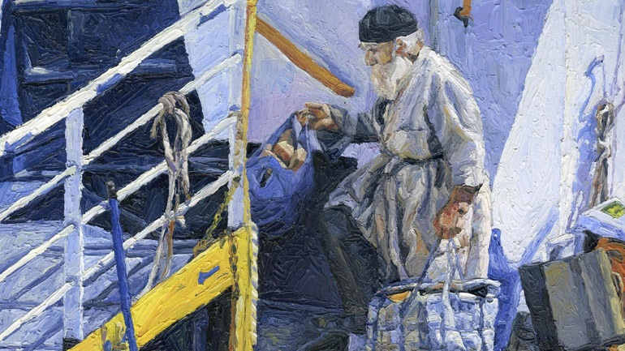

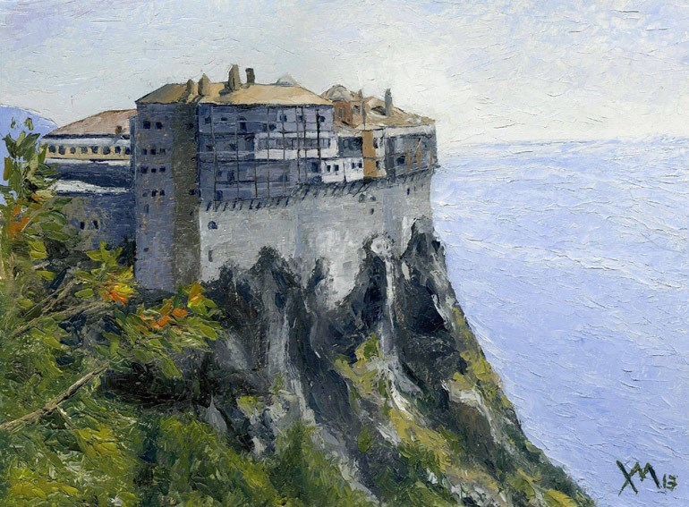

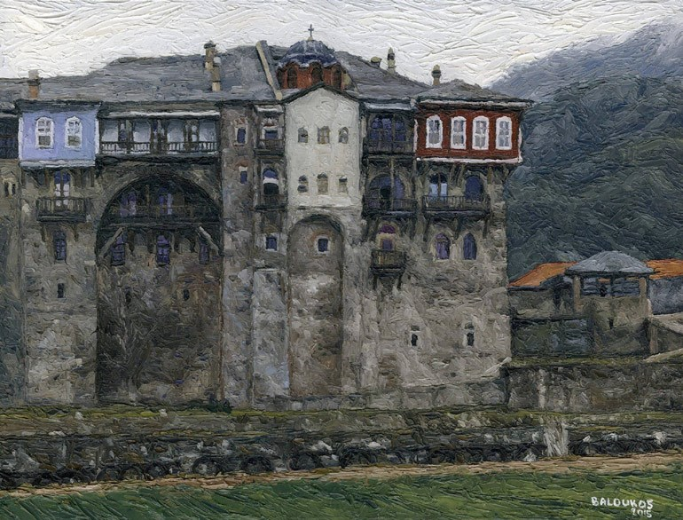

Πίνακες Χ. Μπαλούκου

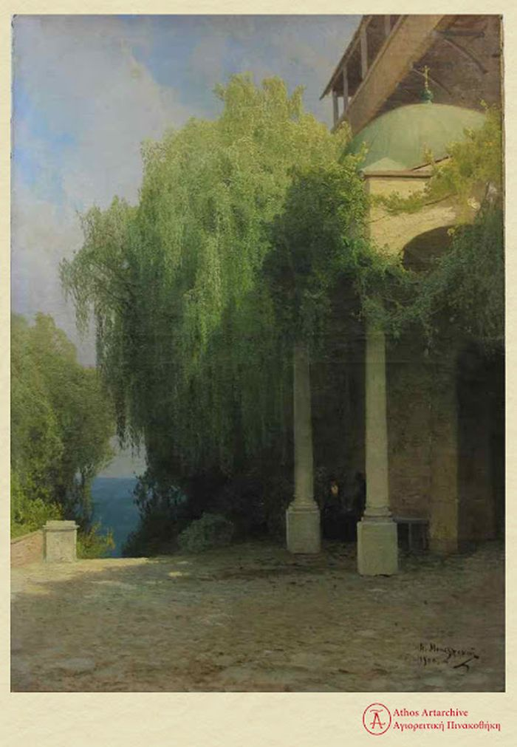Αρσένιος Μεστσέρσκι Είσοδος μονής Αγ. Παντελεήμονος, 1900 • Λάδι σε μουσαμά, 126,9х91,8 εκ.

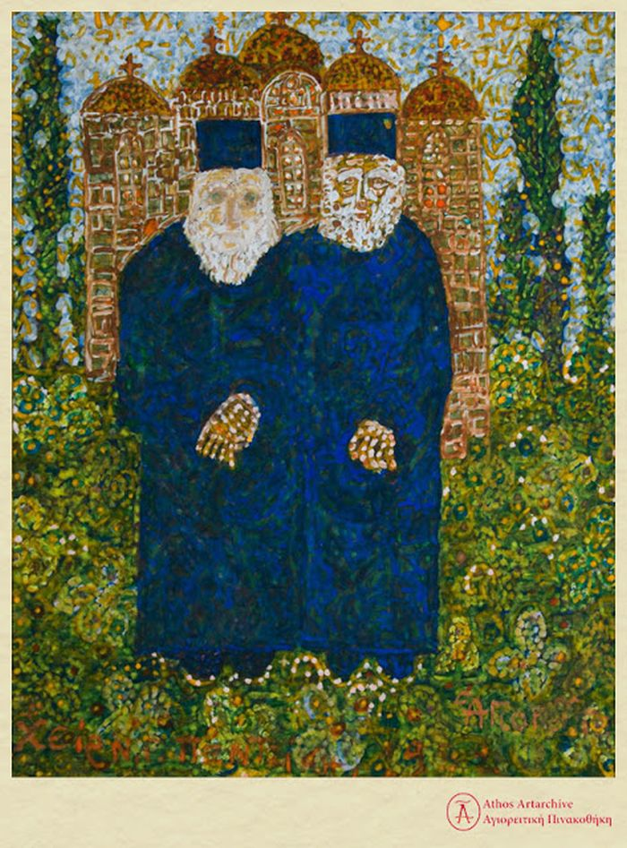

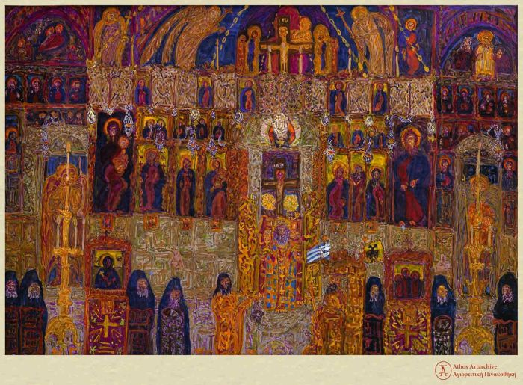Νίκος Γαβριήλ Πεντζίκης Λειτουργία στο Πρωτάτο • Τέμπερα, 24×36 εκ.

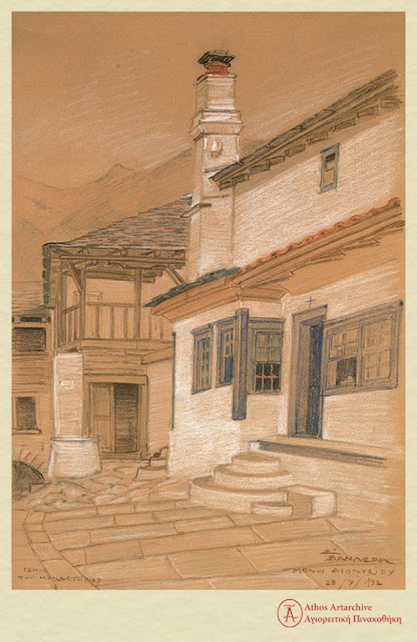Σπυρίδων Βανδώρος Μονή Διονυσίου, 1932 • Σχέδιο με μολύβι και παστέλ, 48×33 εκ.

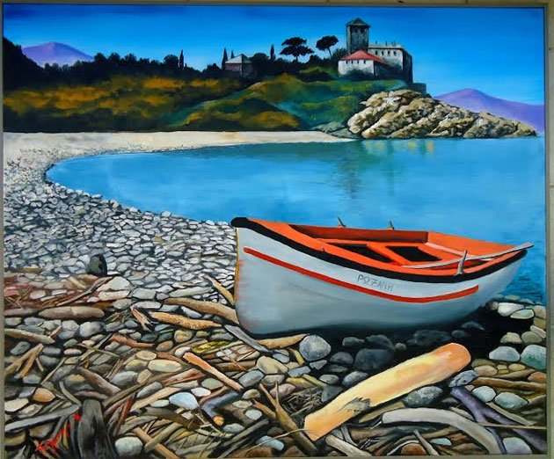

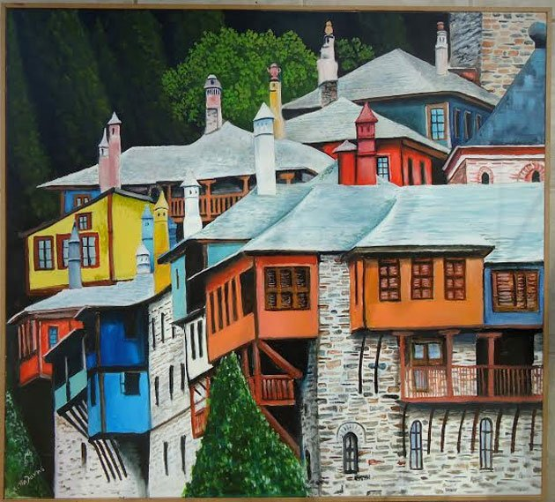

Πίνακες Χ. Παλάνης

ΞΕΝΟΙ ΚΑΛΛΙΤΕΧΝΕΣ

[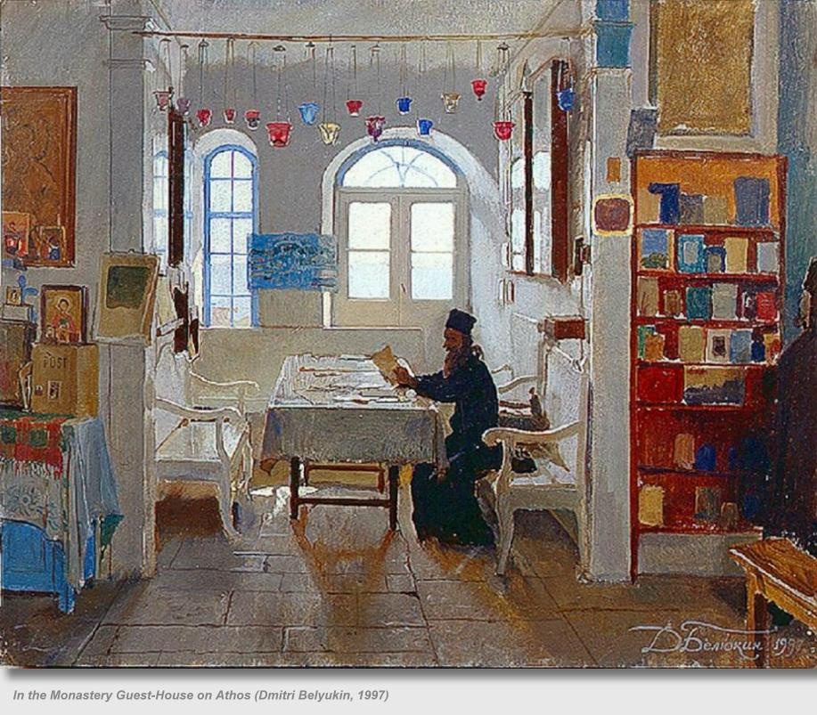](http://www.diakonima.gr/wp-content/uploads/2011/05/oros-13.jpg)

[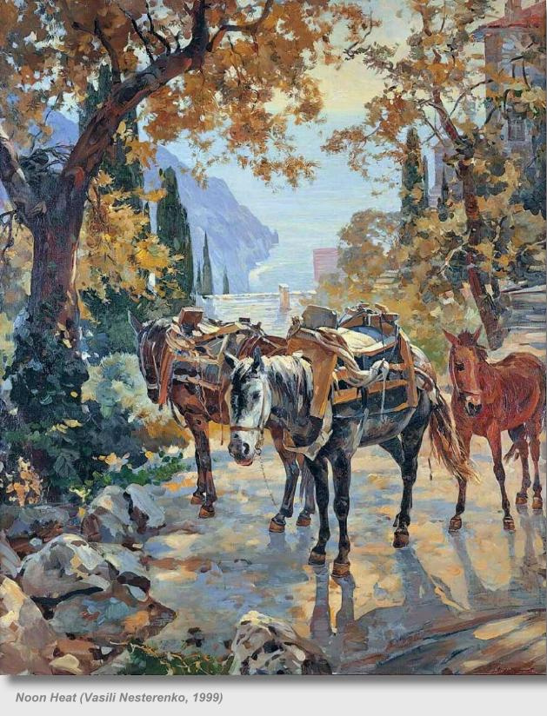](http://www.diakonima.gr/wp-content/uploads/2011/05/oros-17.jpg)

